峄城区人民政府

2021年政府信息公开工作年度报告

一、总体情况

2021年，区政府坚持以习近平新时代中国特色社会主义思想为指导，深入落实党中央、国务院有关决策部署和省、市政府对政务公开工作的指示要求，坚持以人民为中心发展理念，着力推进基层政务公开标准化、规范化，在完善基础制度建设、加强政府信息管理、优化政务服务流程等方面持续发力、久久为功，有力推动新时代的峄城区政务公开再上台阶、再收硕果。

**（一）主动公开方面**

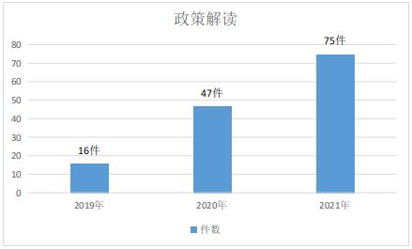全年通过各类平台主动公开政府信息10520条，通过区政府门户网站主动发布政府信息5680条。紧紧围绕“六稳六保”、疫情防控、复工复产和区政府中心工作，及时发布区级政策文件，并予以多形式多层次解读，发布政策解读75件，举办新闻发布会2场、政策吹风会1场、政府开放日活动13场。加强与群众、企业互动答疑，增强政策宣传和解读效果，确保惠民、惠企政策落地见效，6项政务公开典型经验被省级以上媒体宣传报道。持续加大社会公益事业、公共监管、公共资源配置等领域信息公开，及时发布财政预决算、行政执法、科教文卫、食品安全、社会救助和福利、社会保险就业创业等方面信息，努力将政务公开嵌入政府管理服务全流程。

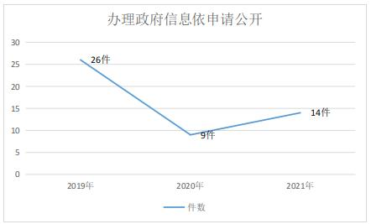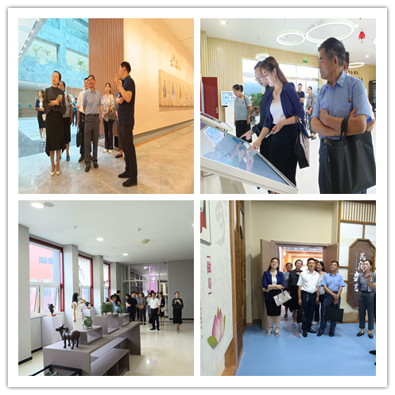**（二）依申请公开方面**

全年共办理政府信息依申请公开14件，同比增长56%，申请内容集中于农业农村、国土规划、住房建设等领域，其中：办理自然人申请13件，企业申请1件，均在法定期限内予以答复。予以公开及部分公开8件，占57%；因本机关不掌握等原因无法提供4件，占29%；因重复申请以及内容不明确且逾期未补正等不予处理2件，占14%。政府信息公开类行政复议0起，诉讼0起。一年来，严格依法依规做好政府信息依申请公开，会同重点单位主动未雨绸缪，注意防患未然，着力梳重点、堵漏洞，提升依申请办理水平。

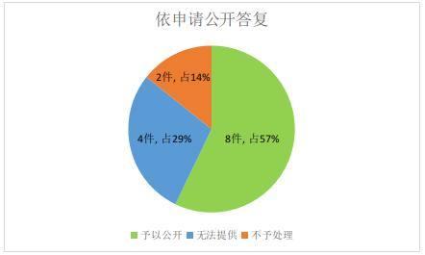**（三）政府信息管理方面**

印发《2021年峄城区政务公开重点工作实施方案》等文件，以制度建设抓好政府信息统筹管理。编制并发布26项基层政务公开标准目录，通过逐项比对国家部委标准指引，组织开展合法性审查等方式，逐项打磨提高目录编制准确性和完整性。开展区政府文件公开属性和有效性调整，完善政府文件公开属性和有效性评估工作机制，审议签发区级规范性文件5件，撤销失效文件9件。同时，组织开展对公文类政府信息公开情况进行抽查，尽力实现“应公开尽公开”。2021年，编辑出版《峄城区人民政府公报》8期，累计33期。

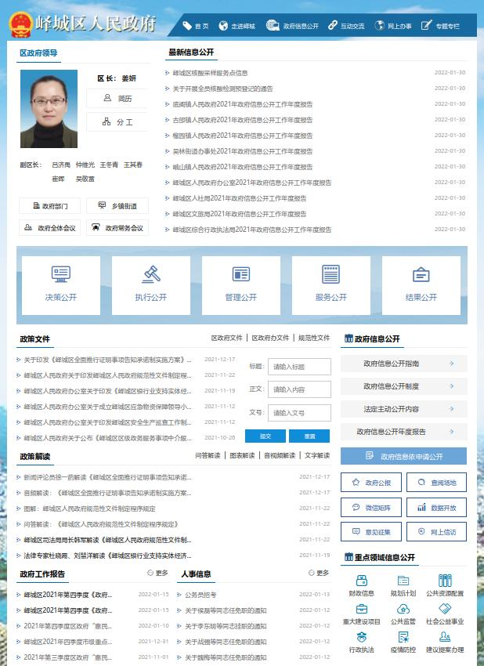**（四）平台建设方面**

依照“能看到、易获取、用得上”原则，规划建设区级政务公开专区，拓宽基层公开渠道，增强线下公开实效。印发基层公开专区建设通知，要求各镇街在便民服务中心设立标识清楚、方便实用的政务公开专区或体验区，并至少建成1个具有区域特色的基层政务公开标准化规范化试点村或社区。阴平镇率先起步，深入探索，高标准完成建设任务，方便农村居民及时获取政府信息、提交依申请公开、查阅服务指南等，有力促进了镇村政务公开水平。年底，根据市级统一部署，对区政府网站信息公开页面实施改版提升，坚持以便民、高效为出发点，加载信息关联，提高群众查阅便捷性，推进数据融通、服务融通。提升“峄城政务”等新媒体管理能力，及时转载政策，实现日更日新，进一步扩大政府信息的影响力、传播力。

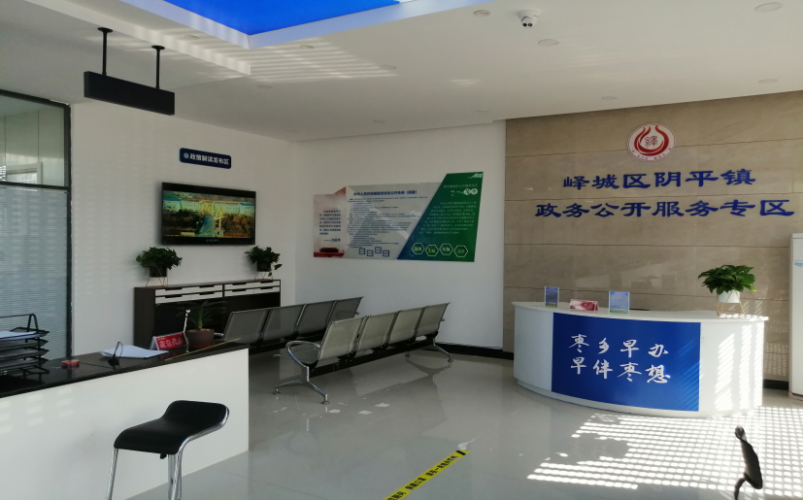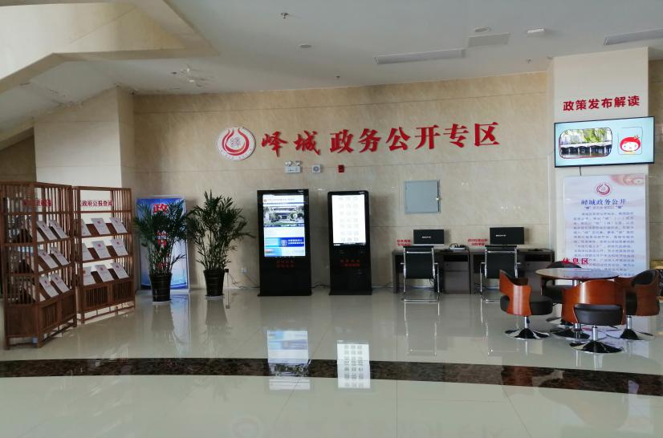

**（五）监督保障方面**

结合各单位人员变动情况，调整峄城区政务公开领导小组成员，及时稳定工作队伍。按照省、市年度公开要点，优化调整考核方向，修订完善考核细则，引导各部门、镇街有参照、补短板、强弱项。坚持考核刚性约束，对政务公开工作情况按季度进行通报，摆明发现问题，提出整改意见，明确努力方向，实现以督促建、以查促改，确保政务公开工作有序推进、扎实有效。年内举办政务公开集中办公和业务培训26场次，全区政务公开专业团队力量稳步提升。

二、主动公开政府信息情况

|  |  |  |  |
| --- | --- | --- | --- |
| 第二十条第（一）项 | | | |
| 信息内容 | 本年制发件数 | 本年废止件数 | 现行有效件数 |
| 规章 | 0 | 0 | 0 |
| 行政规范性文件 | 5 | 4 | 26 |
| 第二十条第（五）项 | | | |
| 信息内容 | 本年处理决定数量 | | |
| 行政许可 | 41852 | | |
| 第二十条第（六）项 | | | |
| 信息内容 | 本年处理决定数量 | | |
| 行政处罚 | 8521 | | |
| 行政强制 | 3161 | | |
| 第二十条第（八）项 | | | |
| 信息内容 | 本年收费金额（单位：万元） | | |
| 行政事业性收费 | 5471 | | |

三、收到和处理政府信息公开申请情况

|  |  |  |  |  |  |  |  |  |  |
| --- | --- | --- | --- | --- | --- | --- | --- | --- | --- |
| （本列数据的勾稽关系为：第一项加第二项之和，  等于第三项加第四项之和） | | | 申请人情况 | | | | | | |
| 自然人 | 法人或其他组织 | | | | | 总计 |
| 商业企业 | 科研机构 | 社会公益组织 | 法律服务机构 | 其他 |
| 一、本年新收政府信息公开申请数量 | | | 13 | 1 | 0 | 0 | 0 | 0 | 14 |
| 二、上年结转政府信息公开申请数量 | | | 0 | 0 | 0 | 0 | 0 | 0 | 0 |
| 三、本年度办理结果 | （一）予以公开 | | 7 | 0 | 0 | 0 | 0 | 0 | 7 |
| （二）部分公开（区分处理的，只计这一情形，不计其他情形） | | 2 | 0 | 0 | 0 | 0 | 0 | 2 |
| （三）不予公开 | 1.属于国家秘密 | 0 | 0 | 0 | 0 | 0 | 0 | 0 |
| 2.其他法律行政法规禁止公开 | 0 | 0 | 0 | 0 | 0 | 0 | 0 |
| 3.危及“三安全一稳定” | 0 | 0 | 0 | 0 | 0 | 0 | 0 |
| 4.保护第三方合法权益 | 0 | 0 | 0 | 0 | 0 | 0 | 0 |
| 5.属于三类内部事务信息 | 0 | 0 | 0 | 0 | 0 | 0 | 0 |
| 6.属于四类过程性信息 | 0 | 0 | 0 | 0 | 0 | 0 | 0 |
| 7.属于行政执法案卷 | 0 | 0 | 0 | 0 | 0 | 0 | 0 |
| 8.属于行政查询事项 | 0 | 0 | 0 | 0 | 0 | 0 | 0 |
| （四）无法提供 | 1.本机关不掌握相关政府信息 | 2 | 1 | 0 | 0 | 0 | 0 | 3 |
| 2.没有现成信息需要另行制作 | 0 | 0 | 0 | 0 | 0 | 0 | 0 |
| 3.补正后申请内容仍不明确 | 0 | 0 | 0 | 0 | 0 | 0 | 0 |
| （五）不予处理 | 1.信访举报投诉类申请 | 0 | 0 | 0 | 0 | 0 | 0 | 0 |
| 2.重复申请 | 1 | 0 | 0 | 0 | 0 | 0 | 1 |
| 3.要求提供公开出版物 | 0 | 0 | 0 | 0 | 0 | 0 | 0 |
| 4.无正当理由大量反复申请 | 0 | 0 | 0 | 0 | 0 | 0 | 0 |
| 5.要求行政机关确认或重新  出具已获取信息 | 0 | 0 | 0 | 0 | 0 | 0 | 0 |
| （六）其他处理 | 1.申请人无正当理由逾期不补正、行政机关不再处理其政府信息公开申请 | 1 | 0 | 0 | 0 | 0 | 0 | 1 |
| 2.申请人逾期未按收费通知要求缴纳费用、行政机关不再处理其政府信息公开申请 | 0 | 0 | 0 | 0 | 0 | 0 | 0 |
| 3.其他 | 0 | 0 | 0 | 0 | 0 | 0 | 0 |
| （七）总计 | | 13 | 1 | 0 | 0 | 0 | 0 | 14 |
| 四、结转下年度继续办理 | | | 0 | 0 | 0 | 0 | 0 | 0 | 0 |

四、政府信息公开行政复议、行政诉讼情况

|  |  |  |  |  |  |  |  |  |  |  |  |  |  |  |
| --- | --- | --- | --- | --- | --- | --- | --- | --- | --- | --- | --- | --- | --- | --- |
| 行政复议 | | | | | 行政诉讼 | | | | | | | | | |
| 结果  维持 | 结果纠正 | 其他结果 | 尚未  审结 | 总  计 | 未经复议直接起诉 | | | | | 复议后起诉 | | | | |
| 结果维持 | 结果纠正 | 其他  结果 | 尚未  审结 | 总计 | 结果维持 | 结果  纠正 | 其他  结果 | 尚未审结 | 总计 |
| 0 | 0 | 0 | 0 | 0 | 0 | 0 | 0 | 0 | 0 | 0 | 0 | 0 | 0 | 0 |

五、存在的主要问题及改进情况

**（一）2020年问题改进成效**

一是信息公开时效、质量有待加强方面。一年来，面对新形势、新要求、新挑战，汲取经验，开拓创新，切实提高信息公开力度，公开内容更为精准，公开范围进一步扩大。积极借助传统媒体和新媒体，大力提高信息宣传水平，浓厚公开氛围，为全区发展稳定贡献应有作为。

二是信息公开渠道需要做好优化整合方面。全面落实省、市政务公开安排部署，努力在提高公开丰富性、多样性，以及群众满意度上下功夫，利用新形式、新路径，推进公开渠道整合优化，全方位、多角度回应群众关切，更好保障人民对政府工作的参与权、知情权和监督权。

**（二）2021年待改进问题**

2021年，峄城区政府信息公开工作质效有了一定提升，但是仍然存在一些不足，主要表现在：政策解读内容更需注重宣传实效、形式和渠道；政民互动和引导民众参与政府决策方面仍需加强。

**（三）2022年改进措施和方向**

下一步，将进一步强化为人民服务、对人民负责、受人民监督意识，结合区情，开拓创新，切实发挥政务公开在建设法治政府和服务型政府方面的积极作用。

一是推进政务公开“走深”。以全面贯彻落实《政府信息公开条例》为根本，加大“决策、管理、执行、服务、结果”“五公开”力度，将政务公开深植政府工作全过程、全流程，努力让公开成为自觉、透明成为常态，用公开的“助推器”，将峄城法治政府、阳光政府建设推向深入。

二是推进政务公开“走细”。按照新一年国家、省、市公开要点，坚持解放思想、与时俱进，细化工作标准，细化量化指标，落实政务公开在绩效考核体系分值权重比例，定期通报得分，激励先进，鞭策后进，倒逼责任单位找差距、补短板、促提升、上水平。

三是推进政务公开“走实”。做好“公开”+“宣传”文章，让公开信息真正“好看、好懂、好用”。加大公开平台集约化建设，强化政府网站“第一公开平台”作用，加强对各类政务新媒体的协同、整合，持续扩大人民群众对政府信息公开的知晓度、满意度、美誉度。

1. 其他需要报告的事项
2. 落实上级年度政务公开工作要点情况。

一年来，峄城区各级行政机关坚持以公开为常态、不公开为例外，全面落实省、市、区政务公开工作要点，不断提高公开水平，深化服务举措，努力满足人民群众的新期待、新需求。同时，大力推进政务公开机制建设，遵循公平、公正、合法、便民的原则，对群众关心关注的热点问题，加大交流互动，努力提升政府的凝聚力和公信力。

（二）人大代表建议和政协提案办理结果公开情况。

2021年，区政府共承办区人大代表建议26件、区政协委员提案110件，在区政府网站主动公开办理结果信息合计208条，答复率和公开率保持100%。

（三）收取信息处理费情况。

无。

1. 政务公开工作创新情况。

建立日常督查、定期督查和重点督查工作机制，对工作不力、考核落后的部门进行通报谈。推进镇、村政务公开专区标准化规范化试点，为群众搭建高效、便捷的公开平台。

（五）其他事项。

本报告电子版可在峄城区政府门户网站政府信息公开专栏（http://www.ycq.gov.cn/zfxxgk/）下载。如对本年度政府信息公开工作年度报告有疑问，请与区政府办公室政务公开室联系（电话:0632-8079175，电子邮箱:yczwgk@zz.shandong.cn）。